УДК 663.252.6

ВОЗДЕЙСТВИЕ ОБРАБОТКИ ВИНОГРАДНЫХ ВЫЖИМОК ФЕРМЕНТНЫМ ПРЕПАРАТОМ LALLZYME EX-V НА КАЧЕСТВО И БЕЗОПАСНОСТЬ ПОЛУЧЕННОГО ПИЩЕВОГО ЭНОКРАСИТЕЛЯ

Малеева А.З., аспирант, Щербакова Е.В., д.т.н., профессор
Федеральное государственное бюджетное образовательное учреждение высшего
образования «Кубанский государственный аграрный университет имени И. Т.
Трубилина»
(Россия, г. Краснодар)
mail@kubsau.ru

Реферат. В данной работе рассмотрены вопросы, отражающие влияние ферментного препарата (ФП) пектолитической направленности на технологические параметры экстракционного раствора и получаемого из него натурального пищевого красителя. Апробирована методика извлечения антоцианов из виноградных выжимок тёмноокрашенных сортов с использованием различной дозировки и времени действия ферментного препарата для выявления оптимальной интенсивности окраски энокрасителя. Проведенные исследования подтвердили эффективность применения ФП, которые положительно сказались на показателях качества и безопасности конечного продукта.
Ключевые слова: виноградные выжимки, ферментный препарат, экстракция, энокраситель, пищевые добавки, безопасность, комплексная переработка

Summary. In this work the questions reflecting influence of the fermental medicine (FM) of pectolytic orientation on the technological parameters of the extraction solution and the natural food coloring obtained from it. The methodology for extracting anthocyanins from grape marc extracts of dark-colored varieties using a different dosage and time of action of the enzyme preparation to determine the optimal color intensity of the enamel was tested. Studies have confirmed the effectiveness of the use of FM, which had a positive effect on the quality and safety of the final product.
Key words: grape marc, enzyme preparation, extraction, enamel, food additives, safety, complex processing

Введение. Вопрос использования натуральных пищевых красителей в пищевой индустрии оказывается в фокусе исследовательского внимания, поскольку на данный момент среди населения наблюдается острая необходимость в качественных и безопасных для организма пищевых добавках.
Маркетинговое исследование на рисунке 1 показывает, что рынок натуральных пищевых красителей всё ещё насыщается за счёт импорта, но уже заметен уход от применения красителей, полученных синтетическим путём, ведь спрос потребительского рынка диктует концепцию здорового образа жизни, а вместе с этим и «здоровую» модификацию продуктов питания.
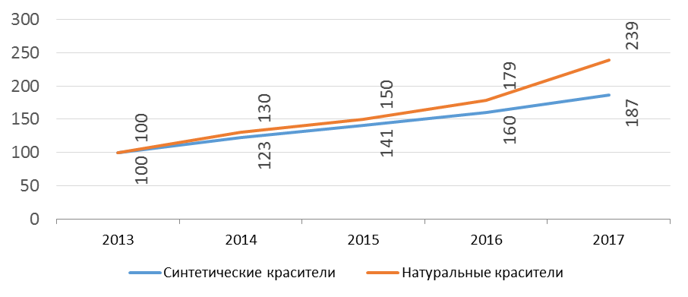
Рис. 1 − Динамика совокупного среднегодового темпа роста
мирового рынка пищевых красителей в 2013-2017 годах, %

Сегодня проблема комплексной переработки виноградных выжимок темноокрашенных сортов винограда с получением натурального пищевого энокрасителя является одной из самых актуальных, потому что, к сожалению, получаемые с винодельческих предприятий выжимки находят применение в качестве удобрений, как показано на рисунке 2, то есть используются не совсем рационально.

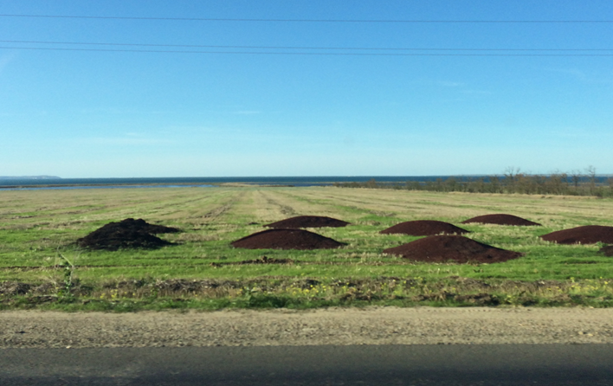
Рис.2 – Промышленные виноградные выжимки на полях Темрюкского района
в качестве удобрения для почвенной массы

Существующие в настоящее время способы извлечения фракции антоцианов из растительного сырья, базирующиеся на методах экстракции, зачастую характеризуются недостаточным извлечением красящих веществ и низкой стабильностью окраски.
Резюмируя, можно сказать, что усовершенствование существующих технологий производства натуральных пищевых красителей с улучшенными органолептическими и физико-химическими характеристиками, представляет научно-практический интерес для специалистов пищевой промышленности.
В этом отношении представляет интерес ферментативная обработка виноградных выжимок пектолитического действия. LALLZYME EX–V зарубежной фирмы «Lallemand» представляет собой пектолитический ферментный препарат с выраженной вторичной активностью, который способствует усилению экстрактации красящих и мягких фенольных веществ, а также стабилизации антоцианов.
Данный фермент обеспечивает быстрое разрушение внутриклеточного содержимого благодаря синергическому эффекту воздействия концентрированной пектиназы и специфической вторичной активности. Воздействие направлено на разрушение клеточных мембран кожицы винограда и высвобождение полисахаридов [2].
В связи с этим цель исследования состояла в экспериментальном обосновании целесообразности применения ферментного препарата LALLZYME EX–V в технологии получения натурального пищевого энокрасителя из виноградных выжимок темноокрашенных сортов и установлении положительного влияния на качество и безопасность красителя.

Объекты и методы исследований: Сырьём для проведения научных исследований были выбраны промышленные виноградные выжимки урожая 2017 года, полученные на винодельческом предприятии Темрюкского района, таких сортов как Каберне, Левокумский и Мерло.
В качестве ферментного препарата выступил зарубежный образец LALLZYME EX-V с дозировкой 0,002 %, 0,004 % и 0,006 % к массе выжимки, а в качестве экстрагента − этиловый спирт.
Контролем служили виноградные выжимки, не обработанные ферментным препаратом.
Экстрагирование антоцианов из виноградных выжимок проводили по усовершенствованной методике. Новизна разработанного способа получения пищевого энокрасителя подтверждена патентом РФ № 2698123.
Определение физико-химических показателей и показателей безопасности проводили по стандартным методикам:
– ГОСТ 28561-90. Продукты переработки плодов и овощей. Методы определения сухих веществ или влаги.
– ГОСТ 30178-96. Сырье и продукты пищевые. Атомно-абсорбционный метод определения токсичных элементов.
– ГОСТ 31628-2012. Продукты пищевые и продовольственное сырье. Инверсионно-вольтамперометрический метод определения массовой концентрации мышьяка.
– ГОСТ Р 53183-2008. Продукты пищевые. Определение следовых элементов. Определение ртути методом атомно-абсорбционной спектрометрии холодного пара с предварительной минерализацией пробы под давлением.
− ГОСТ Р 52828-2007. Вина и виноматериалы. Определение содержания охратоксина А. Метод тонкослойной хроматографии.
− ГОСТ 31747-2012. ГОСТ 31747-2012 Продукты пищевые. Методы выявления и определения количества бактерий группы кишечных палочек (колиформных бактерий).
− ГОСТ 31659-2012. Продукты пищевые. Метод выявления бактерий рода Salmonella.
Полученные экспериментальные данные были обработаны методом вариационной статистики с использованием пакета прикладных программ Microsoft Excel 2016.

Результаты и обсуждение. Изучаемое нами сырьё традиционно используется для получения натуральных пищевых красителей, а значит имеет достаточное содержание красящих веществ. Однако в ходе экстрагирования не получается максимально извлечь пигменты, с этой целью в технологии производства применяют ферментные препараты, разрушающие клеточную структуру ткани и способствующие максимальному выходу красящих веществ.
В ходе эксперимента была обозначена задача определения оптимальной концентрации действия фермента и продолжительности процесса ферментации в сравнении с контрольными образцами, не подвергавшимися обработке. Температуру и pH среды поддерживали согласно рекомендации производителя. Далее была произведена экстракция растворов с последующим определением экстрактивных веществ (в процентах), результаты которых представлены на рисунке 3.

Рис. 3 – Влияние различных режимов обработки ферментным препаратом
для каждого сорта на выход экстрактивных веществ (в %)

Как свидетельствуют экспериментальные данные, самый высокий выход экстрактивных веществ в сравнении с контролем наблюдается у виноградных выжимок сорта Левокумский после обработки ферментным препаратом LALLZYME EX-V в количестве 0,002 % и составляет 78 %. Следует отметить, что данный режим значительно преобладает над остальными независимо от сорта сырья [1].
Следующей операцией является экстрагирование раствора. Наиболее оптимальным экстрагентом для получения энокрасителя из виноградных выжимок темноокрашенных сортов является этиловый спирт с концентрацией 96 %, преимуществом которого является то, что получаемый экстракт содержит больше антоциановых и меньше сопутствующих веществ.
Однако однократное экстрагирование не позволяет извлечь антоцианы в полном объеме, поэтому целесообразно осуществлять трехступенчатую экстракцию с продолжительностью каждой ступени один час.
Полученный водно-спиртовой экстракт фильтровали и подвергали концентрированию до содержания сухих веществ 60 % [2].
Органолептический и физико-химический анализ разработанного энокрасителя. Определение показателей безопасности. К натуральным пищевым красителям предъявляются жесткие требования, среди которых можно выделить безопасность, хорошую красящую способность, отсутствие посторонних привкусов и запахов.
По внешнему виду натуральный пищевой краситель представляет собой вязкую жидкость темно-гранатового цвета, кислого вкуса с характерным слабо выраженным запахом винограда.
Физико-химические показатели и показатели безопасности представлены в таблице 1.
Таблица 1 –Основные показатели разработанного энокрасителя
Определяемые показатели | Результат испытания | Допустимые уровни
Содержание сухих веществ, % | 37 | 35-40
Содержание красящих веществ, % | 45 | 40-75
Относительная плотность при 20 С | 1,13 | не более 1,5
Титруемая кислотность в пересчете на винную кислоту, % | 1,98 | 1,5-3
pH | 3,5 | 2,5-4
Свинец, мг/кг | 0,25±0,005 | не более 5,0
Мышьяк, мг/кг | <0,02 | не более 3,0
Кадмий, мг/кг | <0,01 | не более 1,0
Ртуть, мг/кг | <0,002 | не более 1,0
Охратоксин А | <0,1 | -
БКГП (колиформы), в 100 см³ | не обнаружены | не допускаются
Патогенные м.о, в т.ч. сальмонеллы, в 25 см³ | не обнаружены | не допускаются

Опираясь на экспериментальные данные, приведенные в таблице, мы можем констатировать о том, что натуральный виноградный краситель по всем параметрам соответствует требованиям ТР ТС 021/2011 И ТР ТС 029/2019, а значит его можно рекомендовать пищевым предприятиям и потребителям для непосредственного использования.

Выводы. Все вышесказанное даёт нам возможность сделать следующие выводы:
1. Доказана эффективность введения в стандартную методику получения натуральных пищевых красителей пектолитического ферментного препарата LALLZYME EX-V, позволяющего увеличить выход антоцианов в 1,5 раза.
2. Существенное воздействие обработки ферментным препаратом положительно сказывается на показателях качества и безопасности энокрасителя, которые в свою очередь не противоречат действующим технологическим регламентам.

Литература.
1. Малеева А.З. Использование биотехнологических методов в технологии получения пищевого энокрасителя / А.З. Малеева, Е.В. Щербакова // Наука, образование и инновации для АПК: состояние, проблемы и перспективы: материалы V Международной научно-практической конференции, посвященной 25-летию образования Майкопского государственного технологического университета. 25-27 октября 2018 года. – Майкоп: Изд-во «Магарин О.Г.» – с. 321-322.
2. Пат. 2698123 Рос. Федерация: МПК C09B 61/00, A23L 5/40. Способ получения пищевого энокрасителя / А.З. Малеева, Е.В. Щербакова, заявитель и патентообладатель Федеральное государственное бюджетное учреждение высшего профессионального образования «Кубанский государственный аграрный университет им. И.Т. Трубилина». − № 2018128558/10; заявл. 02.08.2018; опубл. 22.08.2018, Бюл. № 24.

